Лекции модуль 1

Лекция 1.
Элементы дифференциального исчисления
функций одной переменной

Рождение математического анализа открыло новую эпоху в истории человечества. Начало положил Рене Декарт, которому 10 ноября 1619 г. были три видения – идея аналитической геометрии, идея использовать математические методы в натуральной философии и новый философский метод – расчленять сложные восприятия на их составляющие, до тех пор, пока эти составляющие не сведутся к простым, ясным и отчетливым идеям (метод анализа). По этому принципу он начал рассматривать Вселенную как механизм – Бог создал материю и наградил её движением, а дальше мир стал развиваться по законам механики. Все наблюдаемые явления следуют из законов механики примененных к движущимся частицам. Родилась система картезианства.
Самый первый вопрос – как ведут себя сами частицы? По Декарту частицы взаимодействуют только через соприкосновение. Как ведет себя отдельно взятая частица? Его ответ – она движется с постоянной скоростью по прямой линии. Закон инерции.
Вопрос о детальном описании движения частиц стал принципиально важным и новую науку по этому вопросу создал Галилей. Науку о движении стали строить с помощью математических методов на основе декартовой прямоугольной системы координат. В 1638 году вышел знаменитый трактат Галилея «Беседы и математические доказательства, касающиеся двух новых отраслей науки». В первой части рассматривалось равномерное движение, во второй – естественно ускоренное движение, в третьей – движение брошенных тел.

1. В чем заключается исходная задача для математического анализа?
В детальном описании процесса движения на основе понятий переменная величина и функция, т.е. объект изучения – процесс движения, главный метод – применение понятий переменная величина и функция.

2. Дайте определение функции на языке переменных величин и в теории множеств. а) Переменная у наз. функцией переменной х, если каждому допустимому значению х соответствует определенное значение у .
б) Функцией наз. правило соответствия между элементами двух множеств Х и У, когда каждому элементу одного множества сопоставляется один элемент другого. Обозначение: $y=f(x)$, где х – независимая переменная (аргумент), у зависимая переменная (функция), f – символ зависимости у от х.

3. Перечислить основные элементарные функции.
1) постоянная y = c; 2) степенная y = x^{n}; 3) показательная у = a^{x}, a>0, a 1; 4) логарифмическая$y={\text{log}}_{a}x$, a>0, a1; 5)тригонометрические; 6) обратные тригонометрические.
Логарифмом числа х по основанию а наз. степень, в которую надо возвести основание, что бы получить число х. ${\text{log}}_{a}x=b$ $⇔$ $x=a^{b}$

4. Дайте определение сложной функции, ее основных элементов.
Функция наз. сложной, если в качестве её аргумента используется другая функция: y = f[g(x)]. Сложная функция (суперпозиция) состоит из внешней функции y = f(u) и внутренней функции u = g(x). u – наз. сложным аргументом, а х – независимым аргументом.
Пример. $y=\text{sin}(\text{ln}x)≡\text{sin}u$, где $u=\text{ln}x$.

5. Дайте определение средней и мгновенной скорости.
Средняя скорость это отношение пройденного пути к затраченному времени. Мгновенная скорость есть средняя скорость, взятая за бесконечно малый промежуток времени. Она вычисляется делением бесконечно малых величин.
$V_{\text{ср}}=\frac{ΔS}{Δt}$ , $V_{\text{мгн}}=\frac{ΔS}{Δt}$, где $Δt$ - бесконечно малая величина (б.м.в.)
Проблема №1. Что такое б.м.в.? Проблема №2. Как делить б.м.в.?

Споры по этому поводу продолжались 150 лет, пока в 1820 году Огюстен Коши (1789 - 1857) не дал ясный ответ:

6. Дайте определение бесконечно малой величины и предельного процесса. Бесконечно малая величина (б.м.в.) не конкретное число, а процесс непрерывного убывания переменной х, которая стремится к 0, делается по модулю меньше любого наперед заданного числа, но нуля так и не достигает.
Процесс изменения б.м.в. наз. предельным процессом. Обозначение: х$→$ 0 или lim x = 0. Если б.м.в. является разность (x - a)$→$0, то предельный процесс происходит около точки а, т.е. х$→$ а или lim x = а.
Предельный процесс можно представить как движение вдоль бесконечной последовательности убывающих чисел.

7. Дайте определение бесконечной числовой последовательности (б.ч.п.).
Это последовательность значений функции y = f(x) при целочисленных значениях аргумента х $∈N$.
Пример. $y=\frac{1}{x}:1,\frac{1}{2},\frac{1}{3},\frac{1}{4},\text{.}\text{.}\text{.}\text{.}\text{.}\text{.},\frac{1}{n},\text{.}\text{.}\text{.}\text{.}\text{.}\text{.}\text{.}$ , $y=\frac{1}{x^{2}}:1,\frac{1}{4},\frac{1}{9},\frac{1}{\text{16}},\text{.}\text{.}\text{.}\text{.}\text{.}\text{.},\frac{1}{n^{2}},\text{.}\text{.}\text{.}\text{.}\text{.}\text{.}\text{.}$
Перемещение вдоль б.ч.п. соответствует предельному процессу, её члены убывают, делаются меньше любого заданного числа, но 0 так и не достигают. Причем, темп убывания членов второй последовательности существенно выше, чем у первой.
Пределом б.ч.п. называется предел общего члена $f(n)$ при $n→∞$: $\underset{n→∞}{\text{lim}}f(n)=a$. Если а конечное число, то б.ч.п. называется сходящейся, если предел отсутствует, то расходящейся.
– . –

Пройденный телом путь $ΔS$ функционально зависит от затраченного времени $Δt$: $ΔS=g(Δt)$. Возникает вопрос – как ведет себя зависимая переменная, если аргумент стремится к 0? Ответ – также изменяется в режиме предельного процесса, но около собственного предельного значения и в другом темпе.

8. Дайте определение предела функции в точке. Пределом функции f(x) при х$→$а наз. число b такое, что разность между этим числом и функцией при х$→$ а делается б.м.в. $\underset{x→a}{\text{lim}}(f(x)−b)=0$ или $\underset{x→a}{\text{lim}}f(x)=b$.
9. Теоремы о пределах. $\underset{x→a}{\text{lim}}c=c$. Если $\underset{x→a}{\text{lim}}f(x)=b$ и $\underset{x→a}{\text{lim}}g(x)=c≠0$, то $\underset{x→a}{\text{lim}}[f(x)+g(x)]=b+c$; $\underset{x→a}{\text{lim}}[f(x)g(x)]=\text{bc}$; $\underset{x→a}{\text{lim}}[f(x)/g(x)]=b/c$.

Предел от константы равен константе. Предел от суммы функций равен сумме пределов и т.д.

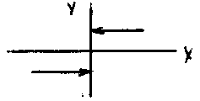
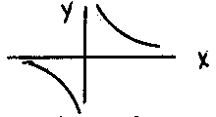
10. Запишите выражения для предела функции в точке а при подходе к ней с левой стороны (при $x→a−0$) и с правой стороны (при $x→a+0$).
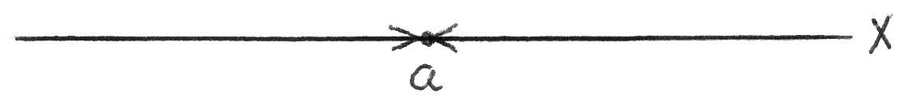
$\underset{x→a−0}{\text{lim}f(x)=f(a−0)}$, $\underset{x→a+0}{\text{lim}f(x)=f(a+0)}$;
f(x) = |x|/x, (x = 0) f(x) = 1/x, (x = 0)

Если пределы совпадают f(a – 0) = f(a + 0) = f(a), то функция называется непрерывной в точке а, если не совпадают, то а является точкой разрыва. При конечных значениях пределов это точка разрыва 1 рода, при бесконечном значении хотя бы одного предела это точка разрыва 2 рода.

11. Дайте определение приращения любой величины.
Это разность между конечным и начальным значением этой величины. Если х₀ начальное, а х конечное значение аргумента, то х – х₀ $Δ$х – его приращение, а $f(x)−f(x_{0})≡Δy$– приращение функции. Если начальное значение х, то конечное значение (х +$Δ$х) и $Δ$y f(x +$Δ$х) – f(x).
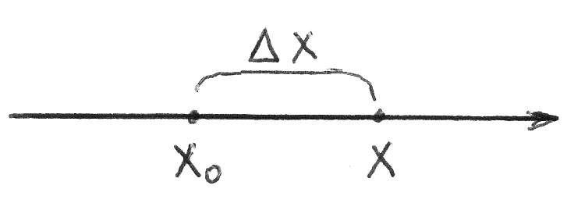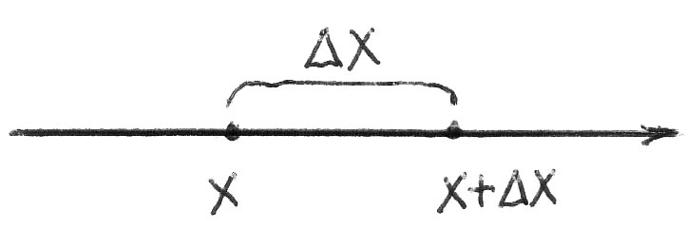
После введения строгого определения для б.м.в. имеем $V_{\text{мгн}}=\underset{Δt→0}{\text{lim}}\frac{ΔS}{Δt}$

12. Дайте определение производной по Коши. Производная есть предел отношения приращения функции к приращению аргумента при условии, что приращение аргумента стремится к нулю. (Коши 1820 г.): $\underset{Δx→0}{\text{lim}}\frac{Δy}{Δx}=f (x)$.

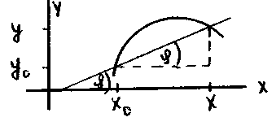
13. Поясните алгебраический, физический и геометрический смысл производной. Алгебраический смысл производной : производная в точке х показывает во сколько раз быстрее изменяется функция, чем аргумент в окрестностях этой точки. Физический смысл производной – скорость. Геометрический смысл производной: тангенс угла наклона касательной к графику функции $f(x)$ в точке х относительно оси Ох .

На графике функции y = f(x) имеем точки M₀(x_{0,}y₀) и M(x,y). Прямая М₀М наз. секущей и пересекает ось Ох под углом $ϕ$.

$\text{tg}ϕ=\frac{f(x)−f(x_{0})}{x−x_{0}}$. При х$→$х₀ секущая становится касательной
$\underset{x→x_{0}}{\text{lim}}\text{tg}ϕ$ = $\underset{x→x_{0}}{\text{lim}}\frac{f(x)−f(x_{0})}{x−x_{0}}=f (x_{0})=\text{tg}α$

14. Деление б.м.в. Раскрытие неопределенностей. а)При вычислении производной приращение функции $Δy$ является величиной зависящей от приращения аргумента $Δy=g(Δx)$. б) Прямая подстановка значения $Δx=0$ в отношение $\frac{Δy}{Δx}=\frac{g(Δx)}{Δx}$ дает неопределенность типа «ноль на ноль» $\left\{\frac{0}{0}\right\}$. в) Раскрыть неопределенность значит провести преобразования, которые исключат $Δx$ из этого отношения. Имеются три типа таких преобразований: алгебраические, геометрические, и разделительные.
Пример алгебраического преобразования
$$\underset{x→1}{\text{lim}}\frac{x^{2}−3x+2}{x^{2}−1}=\left\{\frac{0}{0}\right\}=\underset{x→1}{\text{lim}}\frac{(x−1)(x−2)}{(x−1)(x+1)}=−\frac{1}{2}$$

15. Запишите первый и второй «замечательные» пределы.
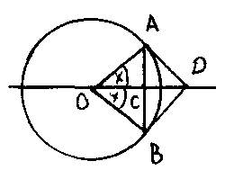
$\underset{x→0}{\text{lim}}\frac{\text{sin}x}{x}=1$ , $\underset{x→0}{\text{lim}}\frac{\text{ln}(1+x)}{x}=1$ $⇒$ $\underset{x→0}{\text{lim}}(1+x)^{\frac{1}{x}}=e$
Они были получены путем геометрических построений и с их помощью были вычислены производные от основных элементарных функций.
Имеем окружность R = 1 и касательные AD, BD. Из прямоугольных ΔОАС и ΔОАD следует: sin x = AC/1, tg x = AD/1. Точки А и В соединяют три линии: прямая АВ = 2АС = 2 sin x, дуга АВ = 2х и ломаная ADB = 2 AD= =2 tg x. Из соотношения длин этих линий следует: 2sin x < 2x < 2tg x ⇒ 1<$\frac{x}{\text{sin}x}$<$\frac{1}{\text{cos}x}$ ⇒ 1 >$\frac{\text{sin}x}{x}$>cos x. При переходе в неравенстве к пределу x → 0 имеем lim cos x = 1 и
1 ≥ lim $\frac{\text{sin}x}{x}$≥1 и, следовательно, lim $\frac{\text{sin}x}{x}$= 1 при x → 0.

16. Какой метод вычисления производной использовал Ньютон. Метод разделения приращения функции на главную часть и остаток, например,

$Δ$y = f(x +$Δ$х) – f(x) = A$Δ$x + $B(Δx)^{α}$, где $α>1$

Главная часть A$Δ$x - это число А умноженное на $Δ$х в первой степени. Остаток $B(Δx)^{α}$ - это число В, умноженное на $Δ$х в более высокой степени.
Пример.
y = x² , $Δ$y = (x +$Δ$x)² – x² = (x² + 2x$Δ$x + ($Δ$x)² ) – x² = 2х$Δ$x + ($Δ$x)²,
главная часть остаток
$\frac{Δy}{Δx}$ = 2x + $Δ$x , $\underset{Δx→0}{\text{lim}}\frac{Δy}{Δx}=\underset{Δx→0}{\text{lim}}(2x+Δx)=2x$, т.е. $(x^{2}) =2x$.

Таким образом, получаем, что производная это есть коэффициент А из главной части приращения функции A$Δ$x , т.е. А = f `(x).

17. Что такое дифференциал функции $f(x)$ в точке х?
Это: а) произведение производной $f (x)$ на произвольное приращение аргумента $\text{dx}≡Δx$: $\text{dy}=f (x)\text{dx}$; б) главная часть приращения функции, линейная относительно $Δ$x ($\text{dy}=\text{Adx}$) (линейность $⇔$первая степень).
Если производная от функции $f(t)$ определяет скорость движения тела в момент времени $t$, то дифференциал этой функции $\text{dy}=f (t)\text{dt}$ определяет путь, который прошло бы тело с этой скоростью за указанный нами промежуток времени $\text{dt}$.

18. Дайте определение производной по Ньютону. Для нахождения производной достаточно вычисленный заранее дифференциал функции $\text{dy}=AΔx=f (x)\text{dx}$ разделить на дифференциал аргумента dx: f `(x) =$\frac{\text{dy}}{\text{dx}}$,
т.е. производная это отношение двух дифференциалов.

19. Правило вычисления производной от сложной функции y = f[g(x)]. Она равна произведению двух производных: f(u)`_{u} – производной от внешней функции по сложному аргументу u и u(x)`_{x} – производной от внутренней функции по независимому аргументу х: y`_{x} = f(u)`_{u} u(x)`_{x} .

20. Поясните назначение правил и формул дифференцирования. Если функция состоит из отдельных частей, связанных знаками арифметических операций и образует суперпозиции, то производная от неё распадается на производные от её составных частей по правилам дифференцирования. Самой малой составной частью являются основные элементарные функции, производные от которых составляют формулы дифференцирования.
Правил дифференцирования – 6. Формул дифференцирования – 15 .

Правила дифференцирования
Функция может состоять из отдельных частей, связанных знаками арифметических операций и образовывать суперпозиции. В этом случае производная от функции распадается на производные от её составных частей по следующим правилам:
- c` = 0 4. ($\frac{u}{v}$)` = $\frac{u v−\text{uv} }{v^{2}}$.
2. ( u + v )` = u` + v` 5. (c u)` = c ( u )`

3. ( u v )` = u`v + u v` 6. y`_{x} = y`_{u} u`_{x}

Формулы дифференцирования
Значения производных от основных элементарных функций c независимым аргументом х и со сложным аргументом u . (u`_{x} = du/dx )

- (x^{n})` = n x^{n – 1} (u^{n})`_{x} = n u^{n – 1} u`_{x} , n - 1
- ($\sqrt{x}$)` = $\frac{1}{2\sqrt{x}}$ ($\sqrt{u}$)`_{x} = $\frac{1}{2\sqrt{u}}u _{x}$
- ($\frac{1}{x}$)` = $\frac{−1}{x^{2}}$ ($\frac{1}{u}$)`_{x} = $\frac{−1}{u^{2}}u _{x}$
- (e^{x})` = e^{x} (e^{u})`_{x} = e^{u} u`_{x}
- (a^{x})` = a^{x} ln(a) (a^{u})`_{x} = a^{u} ln(a) u`_{x}
- (ln x)` = $\frac{1}{x}$ (ln u)`_{x} = $\frac{1}{u}u _{x}$
- (log_{a} x)` = $\frac{1}{x\text{ln}a}$ (log_{a} u)`_{x} = $\frac{1}{u\text{ln}a}u _{x}$
- (sin x)` = cos x (sin u)`_{x} = cos(u) u`_{x}
- (cos x)` = - sin x (cos u)`_{x} = - sin(u) u`_{x}
- (tg x)` = $\frac{1}{{\text{cos}}^{2}x}$ (tg u)`_{x} = $\frac{1}{{\text{cos}}^{2}u}u _{x}$
- (ctg x)` = $\frac{−1}{{\text{sin}}^{2}x}$ (ctg u)`_{x} = $\frac{−1}{{\text{sin}}^{2}u}u _{x}$
- (arcsin x)` = $\frac{1}{\sqrt{1−x^{2}}}$ (arcsin u)`_{x} = $\frac{1}{\sqrt{1−u^{2}}}u _{x}$
- (arcсos x)` = $\frac{−1}{\sqrt{1−x^{2}}}$ (arccos u)`_{x} = $\frac{−1}{\sqrt{1−u^{2}}}u _{x}$
- (arctg x)` = $\frac{1}{1+x^{2}}$ (arctg u)`_{x} = $\frac{1}{1+u^{2}}u _{x}$
- (arcctg x)` = $\frac{−1}{1+x^{2}}$ (arcctg u)`_{x} = $\frac{−1}{1+u^{2}}u _{x}$

Правила № 1 , № 2 , № 5.
Производная от константы равна нулю.
Производная от суммы функций равна сумме производных.
Постоянный множитель перед функцией при дифференцировании остается неизменным.
$(2x^{3}+5\text{sin}x+3\text{ln}x−4) =$$2(x^{3}) +5(\text{sin}x) +3(\text{ln}x) −(4) =2⋅3x^{2}+5\text{cos}x+\frac{3}{x}−0$
$$(\sqrt[3]{x^{2}}+\frac{1}{x^{4}}+3^{x}) =(x^{\frac{3}{2}}) +(x^{−4}) +(3^{x}) =\frac{3}{2}x^{\frac{1}{2}}−4x^{−5}+3^{x}\text{ln}3$$
Правило № 3.
При вычислении производной от произведения функций
происходит поочередное дифференцирование каждого сомножителя
$$(\text{uvw}) =u \text{vw}+\text{uv} w+\text{uvw}$$
$$({\text{log}}_{2}x⋅\text{ctgx}) =({\text{log}}_{2}x) ⋅\text{ctgx}+{\text{log}}_{2}⋅(\text{ctgx}) =\frac{1}{x\text{ln}2}⋅\text{ctgx}+{\text{log}}_{2}x⋅\frac{1}{{\text{sin}}^{2}x}$$
Правило № 4.
Производная от дроби равна выражению,
где от производной числителя, умноженной на знаменатель, вычитается числитель, умноженный на производную знаменателя, и эта разность делится на квадрат знаменателя.
$(\frac{x^{2}−e^{x}}{\text{sin}x})'$ = $\frac{(x^{2}−e^{x})\text{'sin}x−(x^{2}−e^{x})(\text{sin}x)'}{{\text{sin}}^{2}x}$ = $\frac{(2x−e^{x})\text{sin}x−(x^{2}−e^{x})\text{cos}x}{{\text{sin}}^{2}x}$

Дифференцирование сложной функции.
При вычислении производной от сложной функции $y=f[g(x)]$ прежде всего определяют вид внешней функции $y=f(u)$ и её сложный аргумент $u=g(x)$. Затем находят производную от внешней функции по сложному аргументу $f(u) _{u}$ и дополнительно умножают её на производную от внутренней функции по независимому аргументу $u(x) _{x}$. Внимание !!! После дифференцирования внешней функции результат должен зависеть только от сложного аргумента $u=g(x)$.
$y=\text{ln}(\text{cos}x)=\text{ln}u$, где $u=\text{cos}x$, $y =(\text{ln}u)$ = $\frac{u _{x}}{u}$= $\frac{(\text{cos}x)'}{\text{cos}x}$ = $\frac{−\text{sin}x}{\text{cos}x}$ = - tg x
$y=\text{cos}(\text{ln}x)≡\text{cos}u$, где $u=\text{ln}x$, $y =(\text{cos}u) =−\text{sin}u⋅u _{x}=−\text{sin}(\text{ln}x)⋅\frac{1}{x}$
$y=(\text{cos}x)^{5}≡u^{5}$, $y =(u^{5}) =5u^{4}⋅u _{x}=5(\text{cos}x)^{4}⋅(−\text{sin}x)$
$y=(\text{sin}x−x^{2})^{4}=u^{4}$, $y =(u^{4}) =4u^{3}⋅u _{x}=4(\text{sin}x−x^{2})^{3}⋅(\text{cos}x−2x)$
$y={\text{sin}}^{2}x+\text{sin}(x^{2})=u^{2}+\text{sin}v$, где $u=\text{sin}x$, $v=x^{2}$
$y =2u⋅u _{x}+\text{cos}v⋅v _{x}$ = $2\text{sin}x⋅\text{cos}x+\text{cos}(x^{2})⋅2x$

Логарифмическое дифференцирование
В показательно-степенную функцию аргумент входит и в основание и в степень: $y=u(x)^{v(x)}$. Вычислим логарифм функции $\text{ln}y=v(x)⋅\text{ln}u(x)$ и затем производную $(\text{ln}y) =\frac{y }{y}=v ⋅\text{ln}u+v⋅(\text{ln}u) =v ⋅\text{ln}u+v\frac{u }{u}$ $⇒$
$⇒$ $y =y[v ⋅\text{ln}u+v\frac{u }{u}]$
Пример. Вычислить производную от функции $y=x$.
Решение. $\text{ln}y=x\text{ln}x$, $(\text{ln}y) =\frac{y }{y}=\text{ln}x+\frac{x}{x}$$⇒$$y =y(\text{ln}x+1)=x^{x}(\text{ln}x+1)$.

Дифференцирование параметрически заданной функции.
Пусть $x=x(t),y=y(t)$ и $t_{1}≤t≤t_{2}$. Это параметрическое задание функции. Необходимо вычислить $\frac{\text{dy}}{\text{dx}}$, $\frac{d^{2}y}{{\text{dx}}^{2}}$. Для этого достаточно составить отношение дифференциалов $\text{dy}=y _{t}\text{dt},\text{dx}=x _{t}\text{dt}$ или
$\frac{\text{dy}}{\text{dx}}=\frac{\text{dy}}{\text{dt}}\frac{\text{dt}}{\text{dx}}=\frac{y _{t}}{x _{t}}$ ; $\frac{d^{2}y}{{\text{dx}}^{2}}=\frac{d}{\text{dx}}(\frac{\text{dy}}{\text{dx}})=\frac{d}{\text{dt}}(\frac{y _{t}}{x _{t}})\frac{\text{dt}}{\text{dx}}=\frac{y{\text{``}}_{\text{tt}}x _{t}−y _{t}x{\text{``}}_{\text{tt}}}{(x _{t})^{3}}$
Пример. Вычислить $\frac{\text{dy}}{\text{dx}}$, $\frac{d^{2}y}{{\text{dx}}^{2}}$от функции $x=a(t−\text{sin}t)$, $y=a(1−\text{cos}t)$
Решение. $y _{t}=a\text{sin}t,x _{t}=a(1−\text{cos}t)$, $y{\text{``}}_{\text{tt}}=a\text{cos}t$, $x{\text{``}}_{\text{tt}}=a\text{sin}t$
$\frac{\text{dy}}{\text{dx}}=\frac{y _{t}}{x _{t}}$ = $\frac{\text{sin}t}{1−\text{cos}t}$, $\frac{d^{2}y}{{\text{dx}}^{2}}=\frac{y{\text{``}}_{\text{tt}}x _{t}−y _{t}x{\text{``}}_{\text{tt}}}{(x _{t})^{3}}=\frac{\text{cos}t(1−\text{cos}t)−{\text{sin}}^{2}t}{a(1−\text{cos}t)^{3}}$=$\frac{−1}{a(1−\text{cos}t)^{2}}$

Лекция 2.
Интегральное исчисление. Неопределенный интеграл.

1. Определение первообразной функции. Первообразной от одной функции f(x) наз. другая функция $F(x)$, производная от которой равна первой функции f(x), т.е. $\underset{I}{F (x)=}$$\underset{\text{II}}{f(x)}$.

2. Сколько первообразных имеет каждая функция? Бесконечное множество, т.к. они определяются с точностью до константы:
$(F(x)+C) =F (x)+0$.

3. Что означает символ дифференциала d перед функцией $F(x)$?

$\underset{I}{\text{dF}(x)}=F (x)\text{dx}=$$\underset{\text{II}}{f(x)\text{dx}}$
команда инструкция результат

Команду прямого действия - вычислить дифференциал функции, т.е. вычислить производную $F (x)$ и умножить её на $\text{dx}$. Производная вычисляется с помощью 6 правил и 15 формул дифференцирования. $f(x)\text{dx}$ - результат вычисление дифференциала. Команда обратного действия предписывает по результату команды прямого действия $f(x)\text{dx}$ восстановить исходный вид продифференцированной функции, т.е. найти первообразную $\int{\underset{\text{II}}{f(x)\text{dx}}}⇒\underset{I}{F(x)}$

4. Определение неопределенного интеграла.
Неопределенным интегралом от функции f(x) наз. совокупность всех её первообразных $\int{f(x)\text{dx}=F(x)}+C$ Здесь f(x) – подынтегральная функция, f(x)$\text{dx}$- подынтегральное выражение, x - переменная интегрирования, - символ неопределённого интеграла, C - постоянная интегрирования.

5. Что значит вычислить интеграл от функции $f(x)$? Найти такую функцию, производная от которой равна подынтегральной $F (x)=f(x)$. Единого правила поиска такой функции нет, каждая подынтегральная функция требует особого подхода, и поэтому интеграл наз. неопределенным.

6. Что такое табличные интегралы? Это формулы дифференцирования, записанные в обратном порядке. Формулы сразу устанавливают связь между функцией и её производной. $(\text{sin}x) =\text{cos}x$ $⇒$ $\int{\text{cos}\text{xdx}=\text{sin}x}$
1. x^{n} dx = $\frac{x^{n+1}}{n+1}$ + C (n ≠ -1) ; 2. $\int{}\frac{\text{dx}}{x}$ = ln |x| + C ; 3.e^{x} dx = e^{x} + C ;
4. a^{x} dx = $\frac{a^{x}}{\text{ln}a}$ + C ; 5. cos x dx = sin x + C ; 6.sin x dx = - cos x + C ;
7. $\frac{\text{dx}}{{\text{cos}}^{2}x}$= tg x + C ; 8. $\frac{\text{dx}}{{\text{sin}}^{2}x}$ = - ctg x + C ; 9.tg x dx = - ln|cos x|+ C;
10. ctg x dx = ln|sin x| + C; 11. $\frac{\text{dx}}{\sqrt{a^{2}−x^{2}}}$= arcsin x/a + C = - arccos x/a + C;
12. $\frac{\text{dx}}{\sqrt{x^{2}±a^{2}}}$ = ln|x+$\sqrt{x^{2}±a^{2}}$| + C ; 13. $\frac{\text{dx}}{a^{2}+x^{2}}$ = (1/a) arctg x/a + C ;

6. Перечислить основные свойства неопределенного интеграла:
Постоянный множитель выносится за знак интеграла: $\int{\text{af}(x)\text{dx}=a\int{f(x)\text{dx}}}$. Интеграл от суммы функций равен сумме интегралов:
$\int{[f(x)+g(x)]\text{dx}}$ = $\int{f(x)\text{dx}+\int{g(x)\text{dx}}}$

Примеры непосредственного интегрирования:
(3x² – cos x+ 6/x)dx = 3x²dx - cos x dx + 6dx/x = x³ – sin x+ 6 ln x+ C;
$(2\sqrt[3]{x^{5}}−\frac{3}{x^{4}}+\frac{5}{x})\text{dx}$= $(2x^{5/3}−3x^{−4}+\frac{5}{x})\text{dx}$ = 2(3/8)x^{8/3}+ 3 x⁻³/3+5 ln x +C;

7. Общее правило линейной замены ( вместо х стоит ax + b)
Если $\int{f(x)\text{dx}=F(x)}+C$, то $\int{f(\text{ax}+b)\text{dx}=\left(\frac{1}{a}\right)F(\text{ax}+b)}+C$.
Примеры. e^{3x} dx = $\frac{1}{3}$ e^{3x} + C, $\int{\text{cos}(2x−3)\text{dx}=\frac{1}{2}\text{sin}(2x−3)+C}$.

8.Метод подведения под знак дифференциала - переход от u`(x)dx к du(x)
Примеры.
$J_{1}=\int{u^{2}⋅u \text{dx}=\int{u^{2}\text{du}}}={u^{3}}/3+C$, где $u(x)$произвольная функция.
$J_{2}=$$e^{−x^{2}}\text{xdx}$=$\frac{1}{−2}$$e^{−x^{2}}d(−x^{2})$=-½ $\int{e^{u}\text{du}}$= -½ e^{u}+ C = - ½ $e^{−x^{2}}$+C;
$J_{3}=$$\sqrt{x^{2}+1}\text{xdx}$=½ $\sqrt{x^{2}+1}d(x^{2}+1)$=½ $\int{u^{1/2}\text{du}}$= $\frac{1}{2}\frac{2}{3}(x^{2}+1)^{3/2}$+ C;

Если числитель подынтегральной функции равен или пропорционален производной от знаменателя, то интеграл равен логарифму знаменателя.
$J_{4}=$ $\frac{x}{x^{2}+1}\text{dx}$ = ½ $\frac{d(x^{2}+1)}{x^{2}+1}$ = ½ ln |x² + 1| + C.

9. Записать формулу интегрирования по частям. Какая от неё польза?
u dv = uv – v du. Она заменяет вычисление интеграла u dv на вычисление интеграла v du . Применение: пусть f(x)= P(x)A(x), где P(x)= a x^{n} + b x^{n-1} + . . .+ c - многочлен, а A(x) - функция другого типа.
Если A(x)= e^{kx}, a^{x}, sin kx, cos kx, то u = P(x), dv = A(x) dx
Если A(x)= log_{a} x, arcsin x, arccos x, arctg x, arcctg x, то u = A(x), dv= P(x) dx

Примеры $J_{1}$= x cos x dx = $\left\{\begin{matrix}u=x & \text{du}=\text{dx} \\ \text{dv}=\text{cos}\text{xdx} & v=\text{sin}x\end{matrix}\right\}$ = uv - vdu =
= x sin x - sin x dx = x sin x + cos x + C.
Проверка: ( x sin x + cos x + C )` = sin x + x cos x – sin x = x cos x (да)

$J_{2}=$$\int{x\text{ln}\text{xdx}=}$$\left\{\begin{matrix}u=\text{ln}x & \text{du}={\text{dx}}/x \\ \text{dv}=\text{xdx} & v=\int{\text{xdx}}={x^{2}}/2\end{matrix}\right\}$ = $\text{uv}−\int{\text{vdu}=}$$\frac{x^{2}}{2}\text{ln}x−\frac{1}{2}\int{x^{2}\frac{\text{dx}}{x}}$= =$\frac{x^{2}}{2}\text{ln}x−\frac{1}{2}\frac{x^{2}}{2}+C$. Проверка: ($\frac{x^{2}}{2}\text{ln}x−\frac{1}{2}\frac{x^{2}}{2}+C$)`=$\frac{2x}{2}\text{ln}x+\frac{x^{2}}{2}\frac{1}{x}−\frac{1}{2}\frac{2x}{2}$ (да)

10. В чем общая идея интегрирования правильной рациональной алгебраической дроби? Методом неизвестных коэффициентов такую дробь представляют в виде суммы простейших дробей, которые легко интегрируются.
Пример. $J=\int{\frac{2x+3}{(x−1)(x−2)}\text{dx}}$;
$\frac{2x+3}{(x−1)(x−2)}=\frac{A}{x−1}+\frac{B}{x−2}=$ $\frac{A(x−2)+B(x−1)}{(x−1)(x−2)}=\frac{(A+B)x−(2A+B)}{(x−1)(x−2)}$
Из равенства $2x+3=(A+B)x−(2A+B)$ получаем систему двух уравнений для неизвестных: A + B = 2 и – 2A – B = 3, решение которой A = – 5, B = 7.
J =$\int{}\frac{2x+3}{(x−1)(x−2)}\text{dx}=\int{}\frac{−5}{x−1}\text{dx}+\int{}\frac{7}{x−2}\text{dx}$=$−5\text{ln}(x−1)+7\text{ln}(x−2)+C$

11. Интегрирование тригонометрических функций.
В интегралах типа $\int{{\text{sin}}^{m}x{\text{cos}}^{n}\text{xdx}}$, где m или n нечетное число, делают подведение под знак дифференциала: $\text{cos}\text{xdx}=d(\text{sin}x)$, $\text{sin}\text{xdx}=−d(\text{cos}x)$ и используют тригонометрическое тождество ${\text{sin}}^{2}x+{\text{cos}}^{2}x=1$.

Пример.
$\int{{\text{sin}}^{3}\text{xdx}=\int{{\text{sin}}^{2}x\text{sin}\text{xdx}=−\int{(1−{\text{cos}}^{2}x)d(\text{cos}x)=}}}$$−\text{cos}x+{\text{cos}}^{3}x+C$

В интегралах типа $\int{{\text{sin}}^{m}x{\text{cos}}^{n}\text{xdx}}$, где m и n четные числа используют
метод понижения степени по формулам
sin²x = ½ (1 – cos 2x); cos²x = ½ (1 + cos 2x); sin x cos x = ½ sin 2x

Пример. sin²x dx = ½ (1 – cos 2x) dx = ½ dx - ¼ cos 2x d(2x) =
= x/2 - ¼ sin 2x +C.

B интегралах типа $\int{\left\{\begin{matrix}\text{sin}\text{ax}\text{cos}\text{bx} \\ \text{cos}\text{ax}\text{cos}\text{dx} \\ \text{sin}\text{ax}\text{sin}\text{bx}\end{matrix}\right\}\text{dx}}$ используют формулы
sin a cos b = ½[sin(a+b) + sin(a-b)] ; cos a cos b = ½[cos(a+b) + cos(a-b)]
sin a sin b = ½[cos(a-b) – cos(a+b)]

Пример. sin 3x cos x dx = ½ (sin 4x + sin 2x)dx = -1/8 cos 4x - ¼ cos 2x +C

12. Дайте определение сложной функции, и ее основных элементов.
Функция наз. сложной, если в качестве её аргумента используется другая функция: y = F[g(x)]. Сложная функция (суперпозиция) состоит из внешней функции - y = F(u) и внутренней функции u = g(x). u – наз. сложным аргументом, а х – независимым аргументом.

13. Правило вычисления производной от сложной функции y = F[g(x)]. Она равна произведению двух производных: производной от внешней функции $F(u)$по сложному аргументу u и производной от внутренней функции $g(x)$ по независимому аргументу х $y _{x}=$$F (u)g (x)$

14. Перечислите два способа получения приращения для сложной функции y = F[g(x)].
$$\text{dy}=F (x)\text{dx}=F (u)g (x)\text{dx}=F (u)\text{du}$$
Для того, чтобы получить нужную величину приращения функции $\text{dy}$ можно изменять либо независимый аргумент х, либо сложный аргумент u. Это свойство инвариантности формы дифференциала.

15. Два подхода к вычислению неопределенного интеграла от сложной функции $f[g(x)]$. Пусть производная от неизвестной функции $y=F(x)$ является сложной функцией $F (x)=f[g(x)]$. При вычислении интеграла от неё в качестве переменной интегрирования можно брать как независимый аргумент х, так и сложный аргумент $u=g(x)$:
$F=\int{f[g(x)]\text{dx}=\int{f(u)\text{du}}}$, (т.к. $\text{dy}=f(x)\text{dx}=f(u)\text{du}$)
В первом случае рассматривается как внешняя функция $f(u)$, так и внутренняя функция $g(x)$, а во втором случае только внешняя, что существенно упрощает процедуру вычисления интеграла.

Пример. $\int{e^{\text{sin}x}\text{cos}\text{xdx}=\int{e^{\text{sin}x}d(\text{sin}x)=\int{e^{u}\text{du}=e^{\text{sin}x}+C}}}$

16. В чем заключается идея метода замены переменных? Всякую подынтегральную функцию f(x) можно представить как сложную, если ввести новую переменную интегрирования t , а также прямую и обратную зависимости между t и x . Вспомогательный интеграл по новой переменной t (сложный аргумент) может оказаться более простым для вычисления.

Примеры.
$J_{1}=$$\int{\frac{2\text{xdx}}{(x+5)^{3}}=\left\{\begin{matrix}\text{пусть} & t=x^{2}+5 \\ \text{тогда} & \text{dt}=d(x^{2}+5)=(x^{2}+5) \text{dx}=2\text{xdx}\end{matrix}\right\}=\int{\frac{\text{dt}}{t^{3}}=\frac{1}{−2t^{2}}+C=}}$
$=\frac{1}{−2(x^{2}+5)^{2}}+C$. Проверка $[\frac{1}{−2(x^{2}+5)^{2}}+C] =(x^{2}+5)^{−3}⋅2x$ (да)
$J_{2}=\int{}$$\frac{e^{2x}\text{dx}}{1−3e^{2x}}$=$\left\{\begin{matrix}\text{пусть} & t=1−3e^{\text{2x}} \\ \text{тогда} & \text{dt}=(1−3e^{2x}) \text{dx}=−6e^{2x}\text{dx}\end{matrix}\right\}$=
=$\frac{−1}{6}\int{\frac{\text{dt}}{t}=\frac{−1}{6}\text{ln}(1−3e^{2x})+C}$. Проверка $[\frac{−1}{6}\text{ln}(1−3e^{2x})+C] =\frac{−1}{6}\frac{−3⋅2e^{2x}}{1−3e^{2x}}$(да)

Линейная иррациональность
$J_{3}=\int{x\sqrt{3−x}\text{dx}}$=$\left\{\begin{matrix}\text{пусть} & 3−x=t^{2} & \text{или} & x={\text{3-t}}^{2} \\ \text{тогда} & \text{dx}=\text{-2tdt} & & \end{matrix}\right\}$=
=$−2\int{(3−t^{2})⋅t⋅\text{tdt}=\frac{−6}{3}t^{3}+\frac{2}{5}t^{5}+C}$ = $−2(3−x)^{3/2}+\frac{2}{5}(3−x)^{5/2}+C$

Лекция 3.

Интегральное исчисление. Определенный интеграл.

Аддитивной величиной наз. параметр физической системы Р, который можно представить как сумму его значений от всех составных частей системы P = p_{i} .
Например, площадь фигуры, объем и масса тела, длина пройденного пути. Разбиение на составные части в этих случаях совершенно произвольно. Разделение пространственного объекта можно довести до уровня отдельной точки, затем определить в ней значение нужного параметра, но вот вычислить сумму бесконечно большого числа таких слагаемых прямым суммированием нельзя. Приходится вводить предельный процесс. Такой подход к решению многих задач наз. методом интегральной суммы.

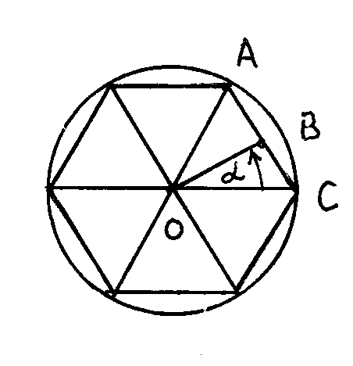
Задача. Вычислить площадь круга радиуса R.
Строим вписанный в круг n – угольник и соединяем его вершины с центром. Тогда $∠$АОС = 2$α$ = 2$π$/n , AC = 2AB = 2R sin$α$, S_{AOC} = AB BO = R sin$α$R cos$α$ = =½ R²sin2$α$. Площадь многоугольника S_{n} = n S_{AOC} в пределе n$→∞$ переходит в площадь круга S = lim S_{n} =
=½ R² lim n sin 2$π$/n =$π$R² lim sin(2$π$/n)/(2$π$/n) =$π$R².

Последовательность действий: имеем основную фигуру, разделяем ее на n участков, вычисляем площадь одного треугольника, вычисляем общую площадь треугольников, переходим к пределу. Эта процедура носит универсальный характер.

Алгоритм метода интегральной суммы.

1) Пространственный объект разделяют на n однотипных участков.
2) Для каждого участка устанавливают некоторое приближенное значение аддитивного параметра p_{i .}
3) Сумма p_{i} по всем n участкам $\sum_{i=1}^{n}{p_{i}=P(n)}$ наз. интегральной суммой.
4) Переход к конечному пределу$\underset{n→∞}{\text{lim}}P(n)=P$дает решение задачи, т.е. определяет значение искомого, аддитивного параметра для всего объекта.

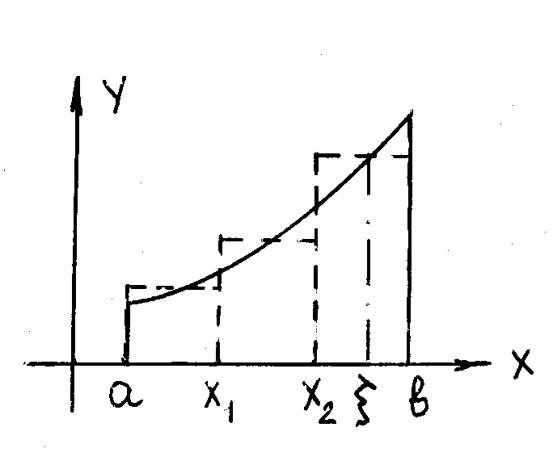
1. Определение криволинейной трапеции.
Фигура, ограниченная сверху графиком функции y = f(x) на промежутке [a,b], снизу осью Ох, с боков двумя перпендикулярами, восстановленными из граничных точек a и b, наз. криволинейной трапецией.

2. Вычисление площади криволинейной трапеции.
1) Отрезок [a,b] разделим на n равных частей точками x_{i} = a + i$Δ$x, где i = 0,1,2, …,n и $Δ$x = (b – a)/n . Из точек x_{i} восстановим перпендикуляры и соединим их прямыми | | оси Ох на высоте f($ξ$_{i}), где x_{i} $ξ$_{i} x_{i+1}. Получим вспомогательную, ступенчатую фигуру, составленную из прямоугольников. 2) Площадь одного прямоугольника f($ξ$_{i})$Δ$x.
3) Площадь всей вспомогательной фигуры, т.е. интегральная сумма, равна
f($ξ$_{i})$Δ$x = S(n)
4) Чем больше n, тем точнее приближение, а предел n$→∞$ должен дать точный результат.

3 Дайте определение определенного интеграла. Определенным интегралом от функции f(x) на промежутке [a,b], наз. предел интегральной суммы, полученной путем разбиения промежутка на малые участки.
$$\underset{n→∞}{\text{lim}}\sum_{i=1}^{n}{f(ξ_{i}){Δx}_{i}=\int_{a}^{b}{f(x)\text{dx}}}$$
В символе определенного интеграла а – нижний предел, b – верхний предел, а сам символ повторяет основные элементы интегральной суммы. Введен великим Лейбницем.

4 Геометрический смысл определенного интеграла и интегральной суммы. Площадь криволинейной трапеции и площадь вспомогательной ступенчатой фигуры.

5 Физический смысл определенного интеграла.
А) Работа про перемещению тела в поле переменных сил.
Если $Δ$x_{i} – длина участка i , а f($ξ$_{i}) – сила действующая на тело на этом участке, то f($ξ$_{i})$Δ$x_{i} – работа по перемещению тела на участке i. На последующих участках сила может быть другой, а суммирование по всем участкам приводит к интегральной сумме $\sum_{i=1}^{n}{f(ξ_{i}){Δx}_{i}}$.
Б) Вычисление пройденного пути при переменной скорости движения.
Если в течении промежутка времени ${Δt}_{i}$ движение происходило со скоростью $v_{i}$, а в другие промежутки времени скорость менялась, то весь пройденный путь определит интегральная сумма S =$\sum_{i=1}^{n}{v_{i}{Δt}_{i}}$.
6. Перечислить основные свойства определенного интеграла.

1⁰ Постоянный множитель выносится за знак интеграла, т.к. он может быть вынесен за знак суммы A f(x)dx = Af(x)dx.
2⁰ Интеграл от суммы функций равен сумме интегралов, т.к. предел от суммы функций равен сумме пределов.
[f(x) + g(x)] dx = f(x) dx + g(x) dx
3⁰ Интеграл на промежутке [a,b] можно представить как сумму интегралов, взятых по произвольным участкам [a,b]
f(x) dx = f(x) dx + f(x) dx (a c b)
4⁰ f(x) dx = -f(x) dx Перестановка пределов меняет общий знак.

7. Что является результатом вычисления определенного и неопределенного интеграла? Число – определенный интеграл и множество функций - неопределенный интеграл.

8 Записать формулу Ньютона-Лейбница.
$$\int_{a}^{b}{f(x)\text{dx}=F(b)−F(a)=F(x)|_{a^{b}}}$$
Определенный интеграл от непрерывной функции f(x) на промежутке [a,b] равен разности значений первообразной этой функции $F(x)$на концах отрезка.

9 Значение формулы Ньютона-Лейбница в математическом анализе.
Это центральная теорема математического анализа. Она заменяет сложную процедуру вычисления пределов интегральной суммы на процедуру вычисления первообразных.

10 Приемы интегрирования
Метод замены переменной при вычислении определенного интеграла по формуле Ньютона-Лейбница требует дополнительной операции - переопре -деления пределов интегрирования.
Пр.$\frac{x^{2}}{(x^{3}+2)^{2}}$dx =$\left\{\begin{matrix}\text{пусть} & x^{3}+2=t & t_{в}=2^{3}+2=\text{10} & \\ \text{тогда} & \text{dt}=3x^{2}\text{dx} & t_{н}=1^{3}+2=3 & x^{2}\text{dx}={\text{dt}}/3\end{matrix}\right\}$=
= 1/3 $\frac{\text{dt}}{t^{2}}$ = - 1/3 1/t |₃¹⁰ = 7/90 кв. ед.
11 Формула интегрирования по частям имеет вид $\int_{a}^{b}{\text{udv}=\text{uv}|_{a^{b}}−\int_{a}^{b}{\text{vdu}}}$
Пр. (x+3)sin xdx =$\left\{\begin{matrix}u=x+3 & \text{du}=\text{dx} \\ \text{dv}=\text{sin}\text{xdx} & v=−\text{cos}x\end{matrix}\right\}$= u v$|_{0^{π/2}}$ - v du =
= - (x+3) cos x $|_{0^{π/2}}$ + cos x dx = 3 + sin x $|_{0^{π/2}}$ = 4

12. Определения несобственных интегралов.
Несобственным интегралом I рода (с бесконечными пределами интег-рирования) наз.предел определенного интеграла, когда его верхний (нижний ) предел устремляется к бесконечности: $\underset{b→∞}{\text{lim}}$f(x) dx = J f(x) dx
Несобственным интегралом 2 рода (от разрывных функций ) наз. предел определенного интеграла, когда его верхний, нижний предел устремляются к точке разрыва II рода: $\underset{ε→+0}{\text{lim}}$ f(x)dx = J f(x)dx, где $\underset{x→b}{\text{lim}}$f(x) = $∞$
$ε→+0$ $ε→+0$
Интеграл наз. сходящимся несобственным, если предел существует и расходящимся, если такой предел не существует.

13 Вычисление площади плоской фигуры.
Определенный интеграл $\int_{a}^{b}{}$f(x) dx , при условии f(x) > 0, определяет площадь криволинейной трапеции расположенной выше оси Ох. Если f(x)< 0, то значение интеграла будет отрицательно, т.к. имеем предел суммы отрицательных слагаемых. Если f(x) пересекает ось Ох, то трапеция делится на верхние и нижние участки и интеграл равен разности их площадей. Задачу вычисления полной площади криволинейной трапеции прилежащей к оси Ох определяют формулы
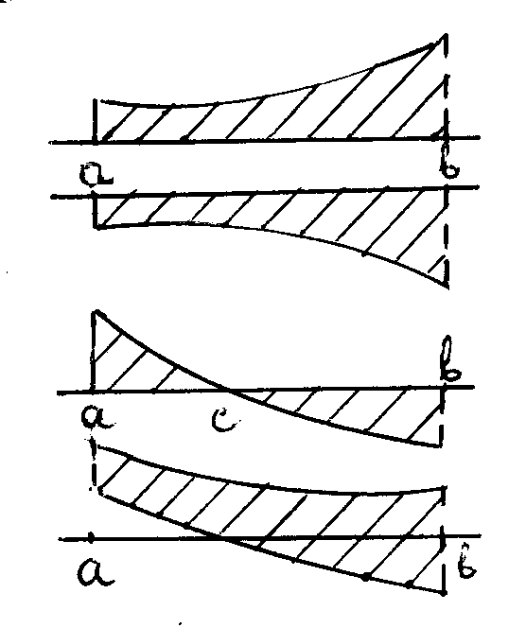
1. f(x) > 0 S_{D} = $\int_{a}^{b}{}$ f(x) dx
2. f(x) < 0 S_{D} = - $\int_{a}^{b}{}$ f(x) dx
3. f(x) >< 0 S_{D} = $\int_{a}^{c}{}$ f(x) dx - $\int_{c}^{b}{}$ f(x) dx
4. f(x) > g(x) S_{D} = $\int_{a}^{b}{}$ f(x) dx - $\int_{a}^{b}{}$g(x) dx

Пр. Вычислить площадь фигуры, ограниченной линиями : y = - x² + 4 ,
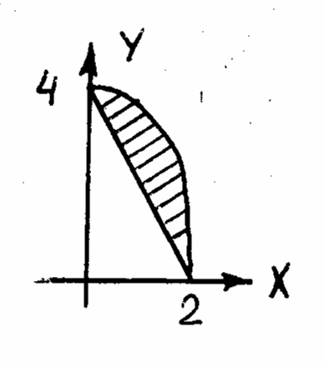
2x + y – 4 = 0. Решение. 1) Вычислим точки пересечения линий:
$\left\{\begin{matrix}y=−x^{2}+4 \\ y=4−2x\end{matrix}\right.$$⇒$x² – 2x = 0, (0;4) , (2;0); 2) Начертим Рис.
3) Опр. пределы интегрирования : 0 x 2 .
4) S =$\int{[(4−x^{2})−(4−2x)]\text{dx}}$ =$\int{(2x−x^{2})\text{dx}}$=(x² – x³/3)$|_{0^{2}}$= 4/3

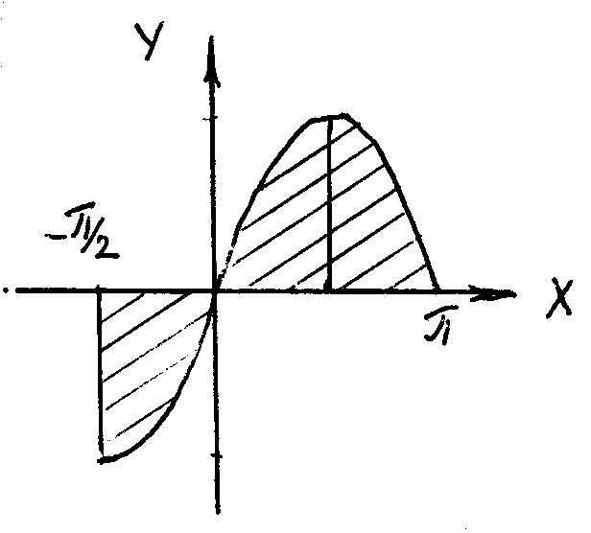
Пр. Вычислить площадь, ограниченную

линиями y = sin x, y = 0, x = -$π$/2, x = $π$.
S_{D} = -sin x dx + sin x dx =
= cos x|⁰_{-π./2} + cos x|₀^{π} = 3

14 Вычисление объема тела вращения.

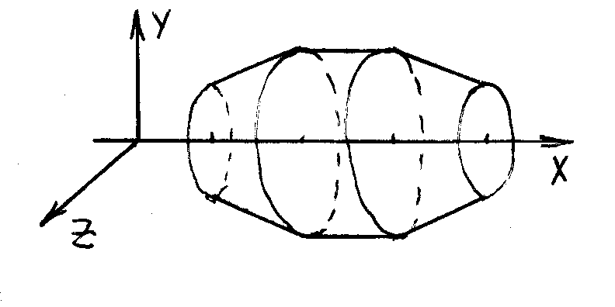
Криволинейную трапецию, ограниченную неотрицательной функцией y = f(x) на [a, b] вращаем вокруг оси Ох и получаем цилиндрическое тело вращения. Определим его объем методом интегральной суммы.

1) Строим вспомогательную фигуру - последовательность цилиндров радиуса f(x_{i}) и толщины ${Δx}_{i}$.
2) Объем каждого такого цилиндра равен V_{i} = $π$f(x_{i})²$Δ$x_{i}.
3) Просуммируем все V_{i} и получим интегральную сумму
V(n) = $π$ f(x_{i}) ² $Δ$x_{i}
4) Переход к пределу $n→∞$ дает решение задачи
V = $\underset{n→∞}{\text{lim}}$ V(n) = $π$f²(x) dx

Пр. Определить объем кругового конуса высоты h и радиуса основания r .

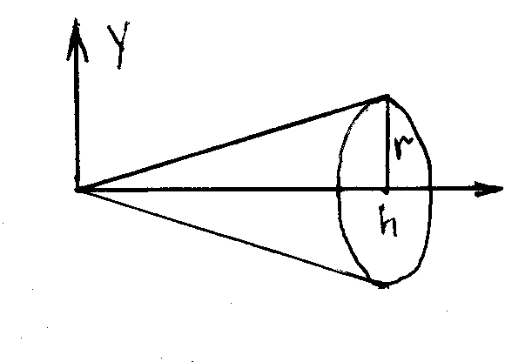
Решение. Конус является результатом вращения образующей линии. Тангенс угла наклона линии к оси Ох равен $\text{tg}α=\frac{r}{h}$ и уравнение имеет вид $y=\frac{r}{h}x$, где 0 <x < h. Подставим значение функции в формулу и получим
V = $π$$\int{f^{2}(x)\text{dx}}$ = $π$$\int{(\frac{r}{h})^{2}x^{2}\text{dx}}$ = $\frac{{πr}^{2}⋅h}{3}$.

